JC-HZX化妆品检测箱

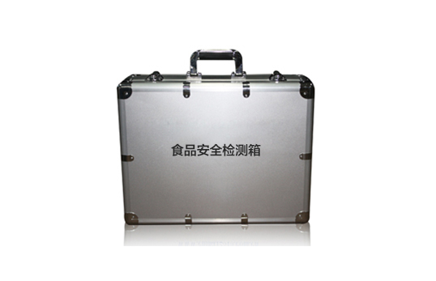
序号 | 产品名称 | 规格型号 | 检测对象
化妆品检测项目
1 | 苯二胺类快筛试剂盒（理化法） | 10次/盒 | 宣称染发、护法类化妆品非法添加苯二胺类物质的快速检测
2 | 甲硝唑快筛试剂盒（理化法） | 10次/盒 | 宣称祛痘或抑制粉刺类化妆品非法添加甲硝唑物质的快速检测
3 | 磺胺类快筛试剂盒(理化法) | 10次/盒 | 宣称祛痘类或抑制粉刺类化妆品非法添加磺胺类物质的快速检测
4 | 喹诺酮类快筛试剂盒（理化法） | 10次/盒 | 宣称祛痘类或抑制粉刺类化妆品非法添加喹诺酮类物质的快速检测。
5 | 硝基咪唑类快筛试剂盒（胶体金法） | 10次/盒 | 宣称祛痘类或抑制粉刺类化妆品非法添加硝基咪唑类物质的快速检测
6 | 磺胺类快筛试剂盒（胶体金法） | 10次/盒 | 宣称祛痘类或抑制粉刺类化妆品非法添加磺胺类物质的快速检测
7 | 喹诺酮类快筛试剂盒（胶体金法） | 10次/盒 | 宣称祛痘类或抑制粉刺类化妆品非法添加喹诺酮类物质的快速检测。
8 | 酰胺醇类（氯霉素）快筛试剂盒(胶体金法） | 10次/盒 | 宣称祛痘类或抑制粉刺类化妆品非法添加酰胺醇类物质的快速检测
9 | 林可霉素类快筛试剂盒(胶体金法） | 10次/盒 | 宣称祛痘类或抑制粉刺类化妆品非法添加林可霉素类物质的快速检测
10 | 重金属汞快筛试纸盒 | 10次/盒 | 美白、祛斑类重金属汞的快速筛查
11 | 重金属铅快筛试纸盒 | 10次/盒 | 美白、祛斑类重金属铅的快速筛查
合计 | 化妆品快速检测箱 | 含铝合金箱一个，附件一套，11种试剂盒

聚创环保为您提供全面的技术支持和完善的售后服务！详情咨询：0532-67705302

